Bài 3: Giáo tiếp trực tuyến

a)Ứng dụng Gmail

Tạo nhóm liên hệ trong gmail, thử gửi email cho nhóm vừa tạo.

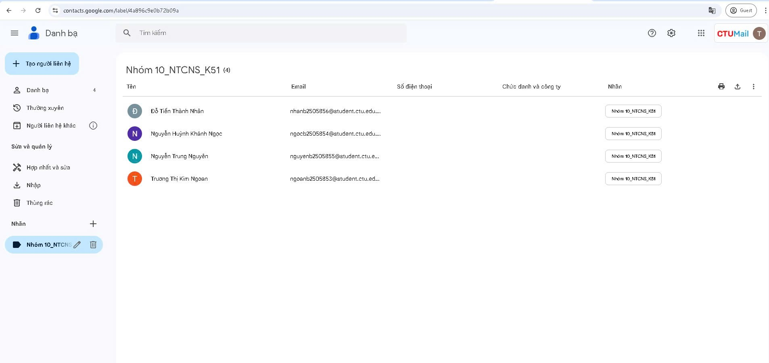

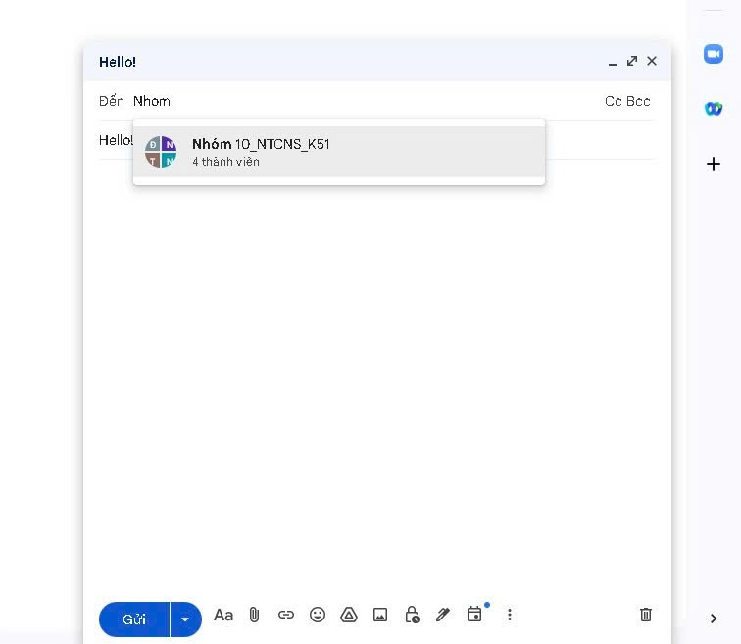

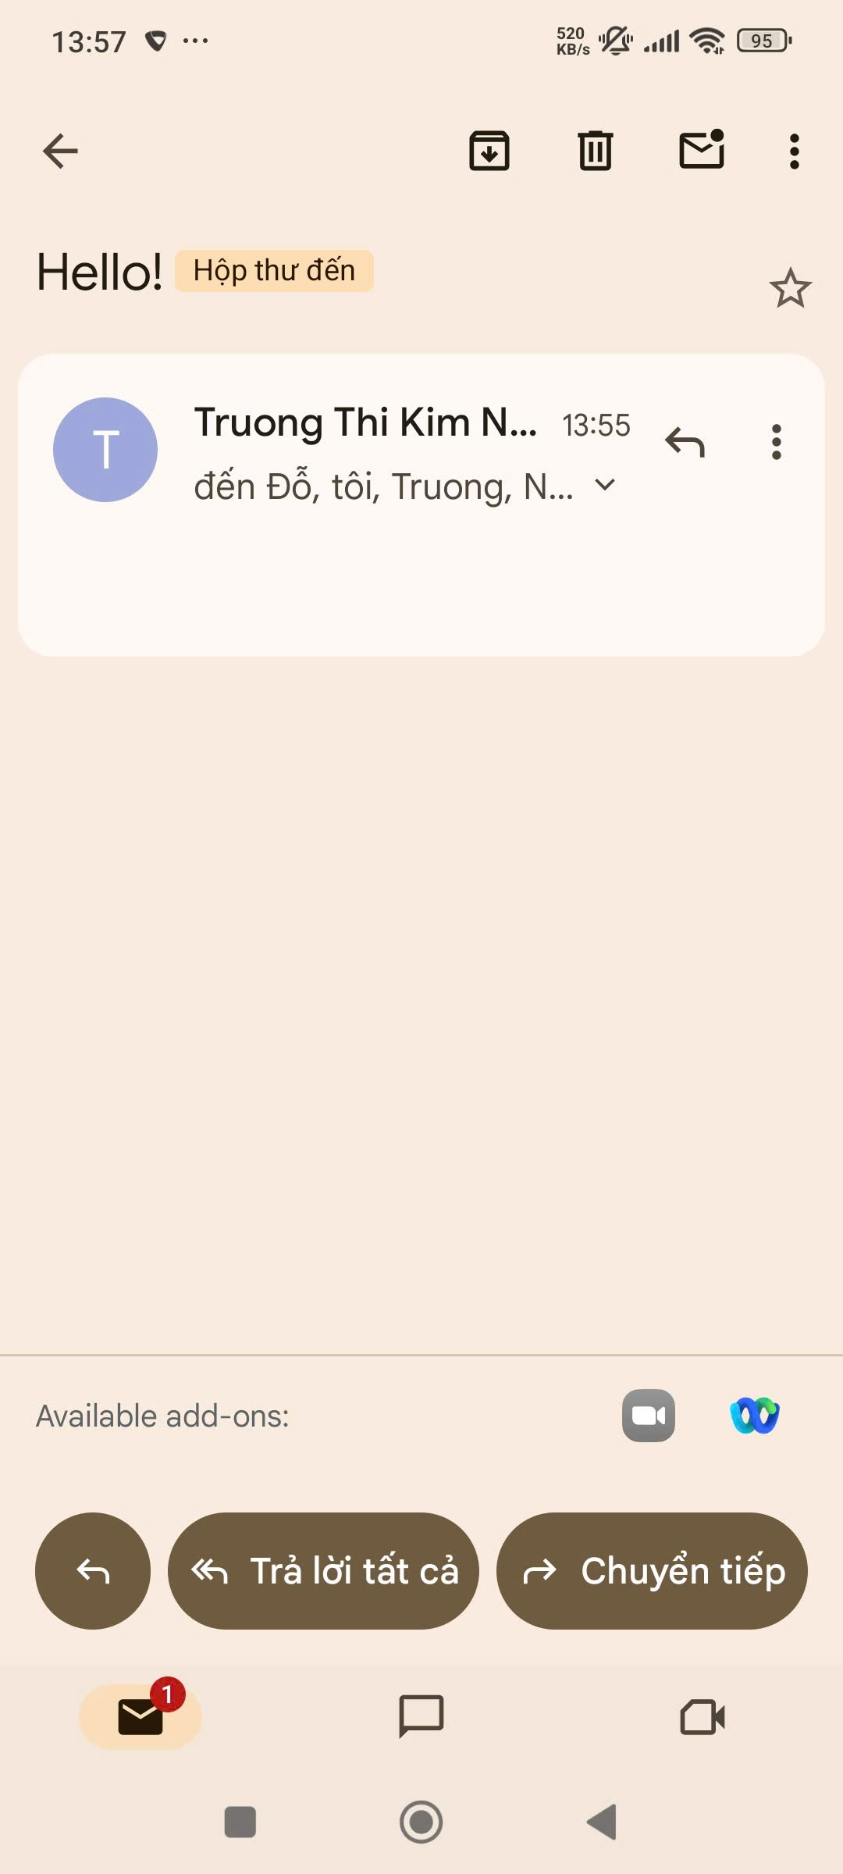

Sử dụng bộ lọc, tìm các email từ địa chỉ [lthtran@ctu.edu.vn](mailto:lthtran@ctu.edu.vn) gửi đến

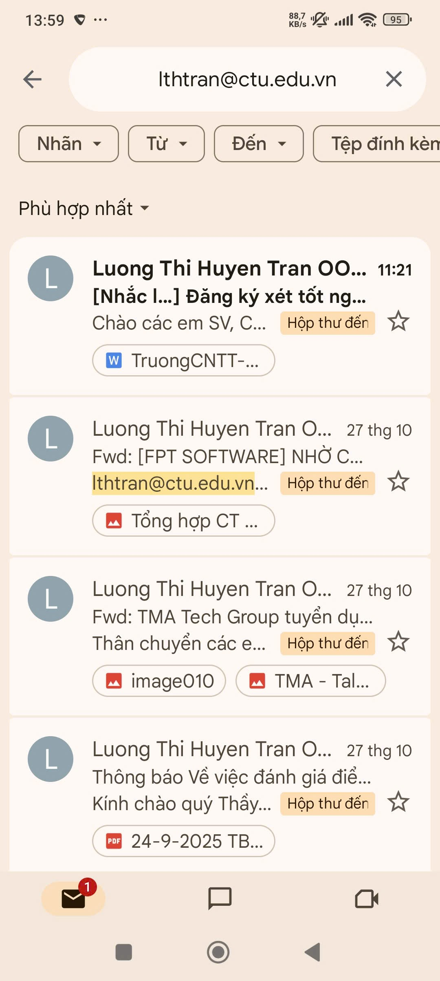

Tạo 1 nhãn với tên Lop_X…._K51 (ví dụ: CNTTA1_K51), sau đó nghiên cứu nhập từ file danh sách liên hệ của lớp vào nhãn đã tạo (nộp file ds liên hệ)

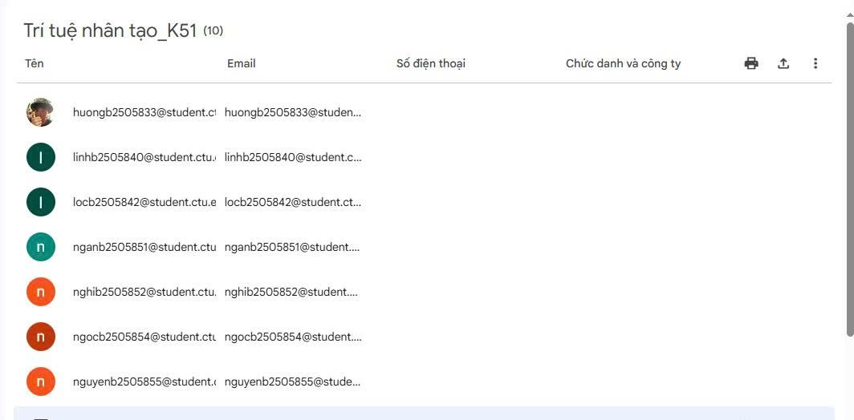

b) Mạng xã hội và tin nhắn: thực hiện và trình bày cách làm

Sinh viên tự tạo 1 page trên facebook với tên Lop_X……_K51, sau đó gán thêm quyền quản trị cho 1 bạn trong lớp cùng học chung.

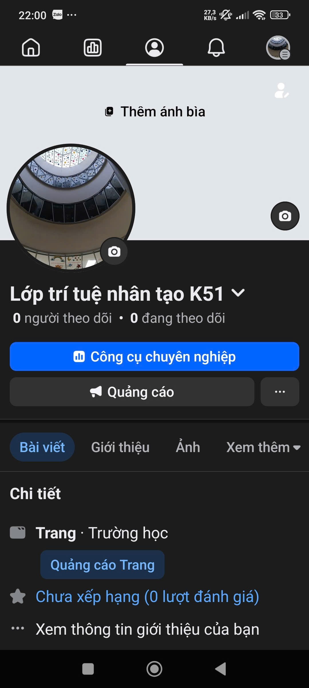

Ảnh: trang Page trên Facebook đã được tạo

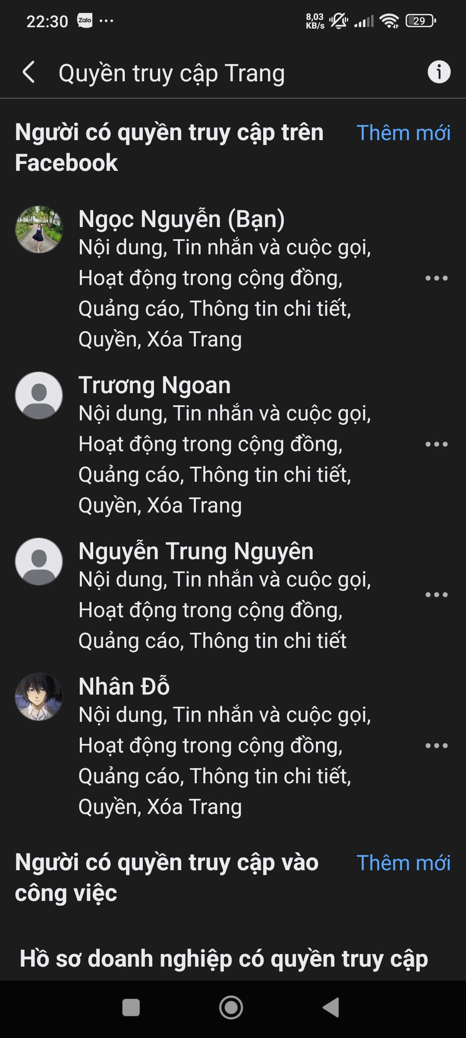

Ảnh: đã gán thêm quyền quản trị cho 1 bạn trong nhóm (bạn Nhân Đỗ)

Tạo 1 nhóm zalo cho lớp….., sau đó chỉ cho Ban cán sự mới có quyền gửi tin nhắn vào nhóm. (link zalo nhóm đã tạo)

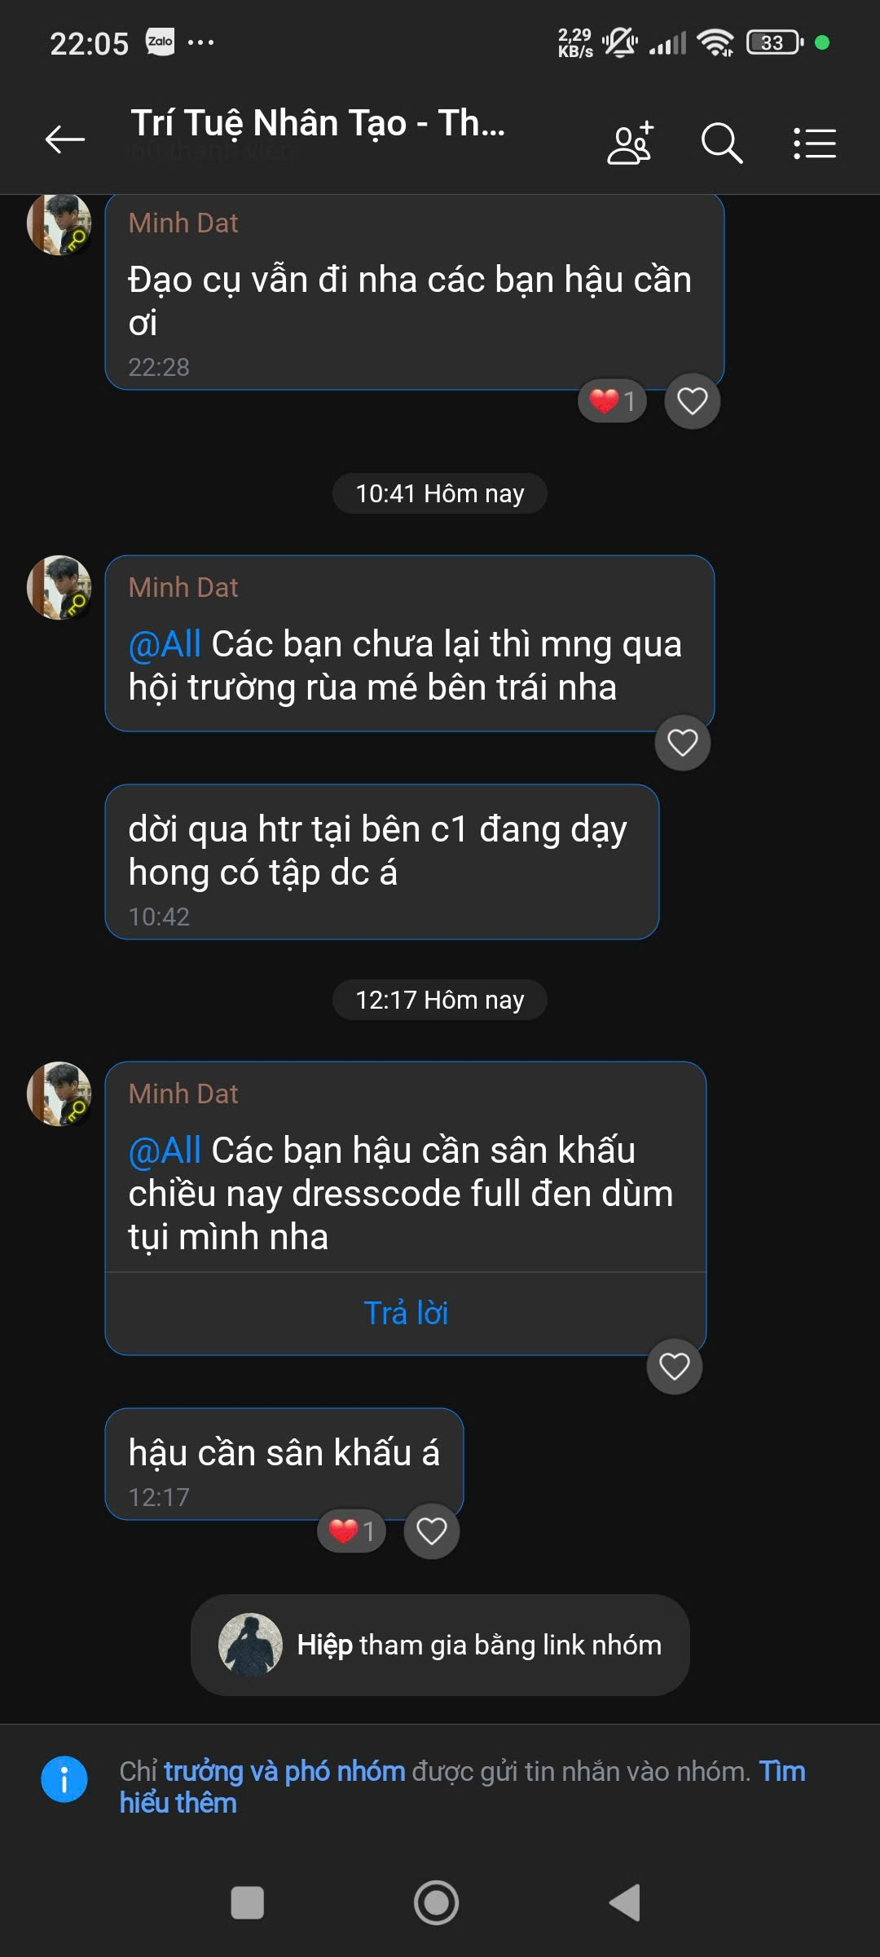

c)Hội nghị trực tuyến: sinh viên sử dụng 1 trong các công cụ như: Zoom hoặc Google Meet để họp nhóm/lớp trực tuyến.

**Yêu cầu**: sinh viên biết tạo 1 cuộc họp, biết mời/cho chép/không cho phép thành viên tham gia cuộc họp, biết trình chiếu 1 file ppt trong cuộc họp. Gần cuối buổi thực hành, GV cho các sinh viên thực hiện demo và kiểm tra trực tiếp yêu cầu này.

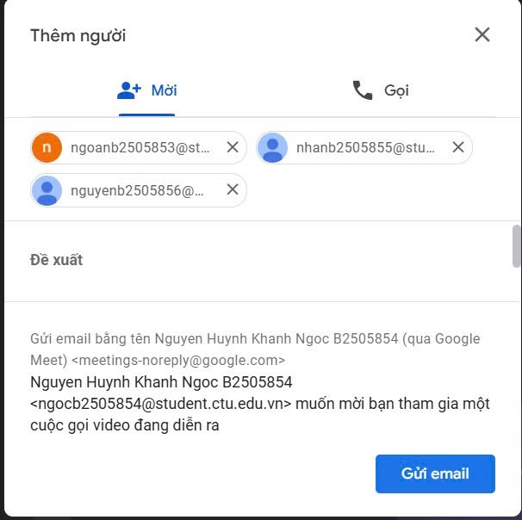

Ảnh: tạo một cuộc họp biết mời các thành viên nhóm

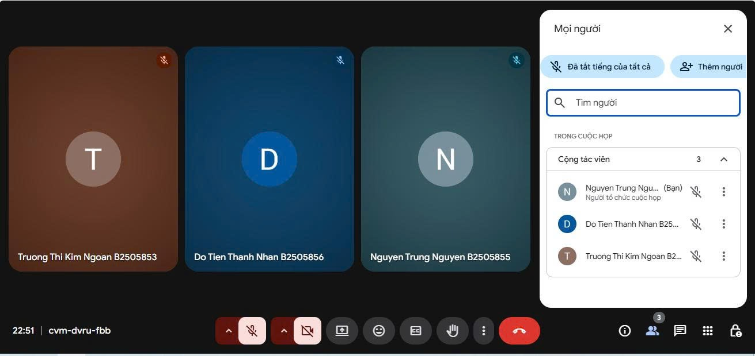

Ảnh: cho phép các thành viên tham gia cuộc họp

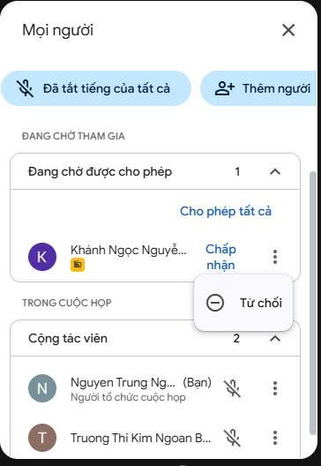

Ảnh: Không cho phép thành viên tham gia cuộc họp

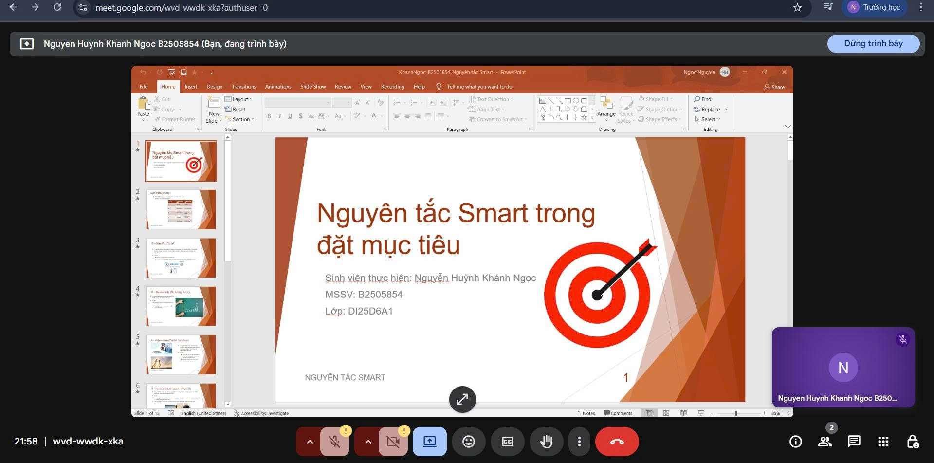

Ảnh: trình chiếu một file ppt trong cuộc họp